
Об утверждении схем и порядка перевозки в общеобразовательные школы детей, проживающих в отдаленных населенных пунктах Щербактинского района
Утративший силу
Постановление акимата Щербактинского района Павлодарской области от 22 июля 2015 года № 205/7. Зарегистрировано Департаментом юстиции Павлодарской области 06 августа 2015 года № 4647. Утратило силу постановлением акимата Щербактинского района Павлодарской области от 26 июня 2024 года № 153/1
Сноска. Утратило силу постановлением акимата Щербактинского района Павлодарской области от 26.06.2024 № 153/1 (вводится в действие после дня его первого официального опубликования).
15 год В соответствии со статьей 31 Закона Республики Казахстан от 23 января 2001 года "О местном государственном управлении и самоуправлении в Республике Казахстан", подпунктом 3-1) пункта 3 статьи 14 Закона Республики Казахстан от 4 июля 2003 года "Об автомобильном транспорте" акимат Шербактинского района ПОСТАНОВЛЯЕТ:
Утвердить:
схемы перевозки в общеобразовательные школы детей, проживающих в отдаленных населенных пунктах Щербактинского района согласно приложениям 1-8;
порядок перевозки в общеобразовательные школы детей, проживающих в отдаленных населенных пунктах Щербактинского района согласно приложению 9.
Контроль за исполнением настоящего постановления возложить на курирующего заместителя акима Щербактинcкого района.
Настоящее постановление вводится в действие со дня его первого официального опубликования.
Аким района | Б. Ибраев
Приложение 1
к постановлению акимата
Щербактинского района
от 22 июля 2015 года № 205/7
Схема перевозки детей в Шалдайскую среднюю общеобразовательную школу,
проживающих в отделениях Садык-Ащи, Ближний Бузулань, Новый - Завод, Сугур
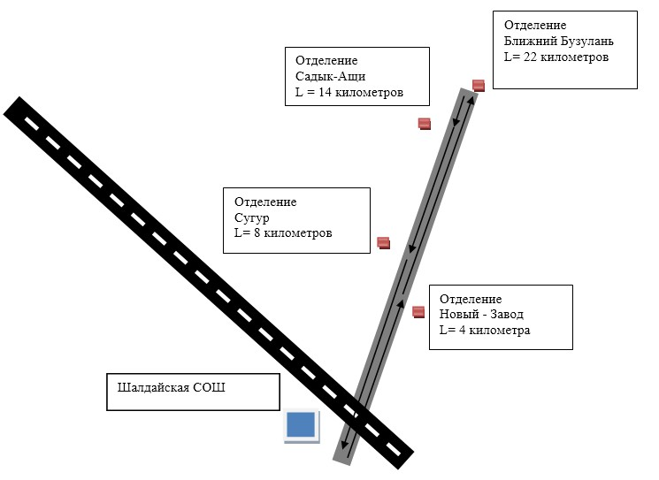

Условные обозначения:
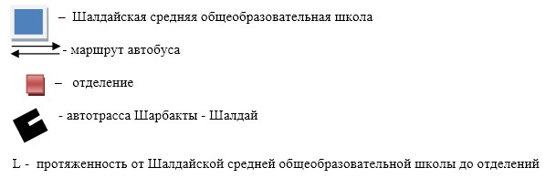

Приложение 2
к постановлению акимата
Щербактинского района
от 22 июля 2015 года № 205/7
Схема перевозки детей в Карабидайскую основную общеобразовательную школу,
Малиновскую среднею общеобразовательную школу и Галкинскую среднею
общеобразовательную школу, проживающих в отделениях Марьяновка и Татьяновка
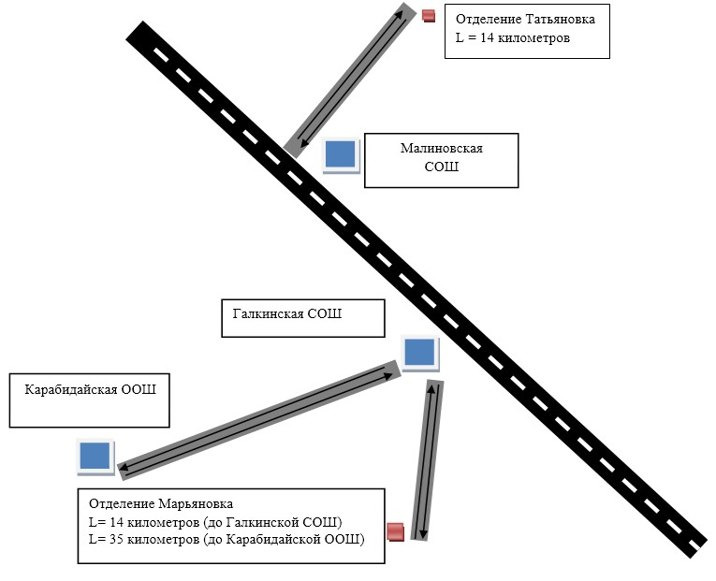

Условные обозначения:
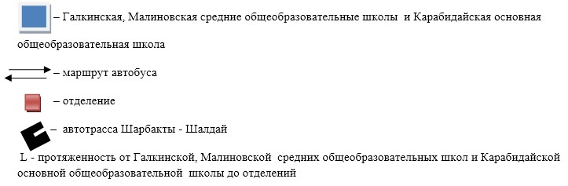

Приложение 3
к постановлению акимата
Щербактинского района
от 22 июля 2015 года № 205/7
Схема перевозки детей в Галкинскую и Арбигенскую средние общеобразовательные
школы, проживающих в отделениях Кулат, Ботабас
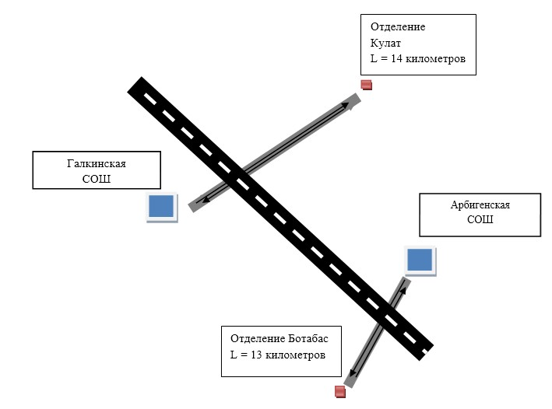

Условные обозначения:
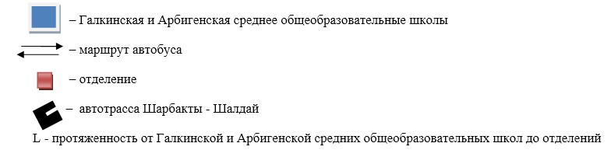

Приложение 4
к постановлению акимата
Щербактинского района
от 22 июля 2015 года № 205/7
Схема перевозки детей в Алексеевскую среднюю общеобразовательную школу,
проживающих в отделении Бориктал и в Назаровскую основную общеобразовательную
школу, проживающих в отделении Каховка
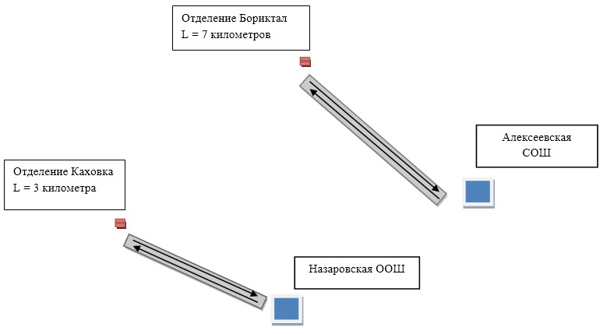

Условные обозначения:
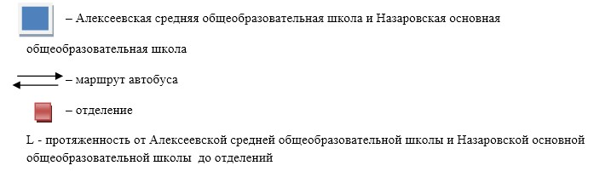

Приложение 5
к постановлению акимата
Щербактинского района
от 22 июля 2015 года № 205/7
Схема перевозки детей в Заборовскую основную общеобразовательную школу
и Сосновскую среднюю общеобразовательную школу, проживающих
в отделении Софиевка
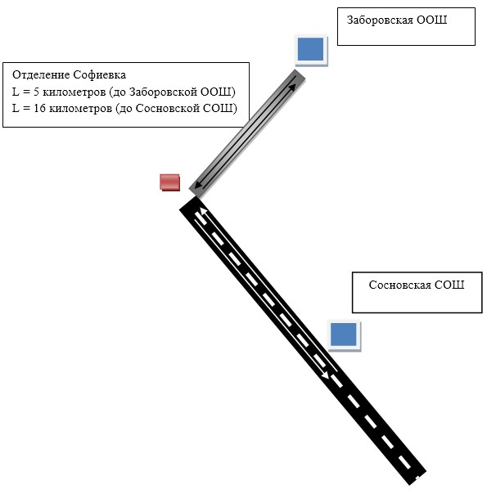

Условные обозначения:
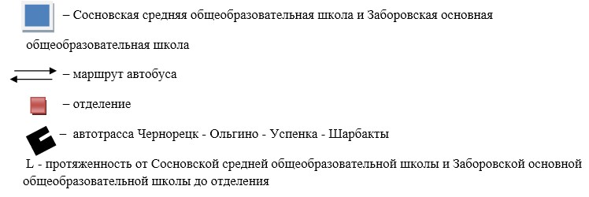

Приложение 6
к постановлению акимата
Щербактинского района
от 22 июля 2015 года № 205/7
Схема перевозки детей в Хмельницкую среднюю общеобразовательную школу,
проживающих в отделении Кольбулак
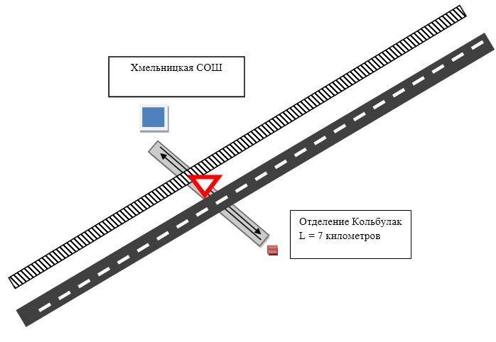

Условные обозначения:
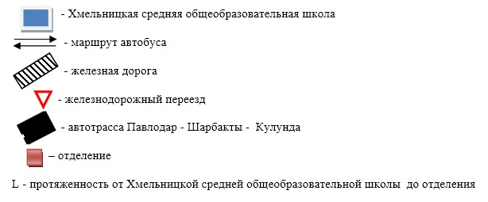

Приложение 7
к постановлению акимата
Щербактинского района
от 22 июля 2015 года № 205/7
Схема перевозки детей в Богодаровскую основную общеобразовательную школу,
проживающих в отделении Аникино
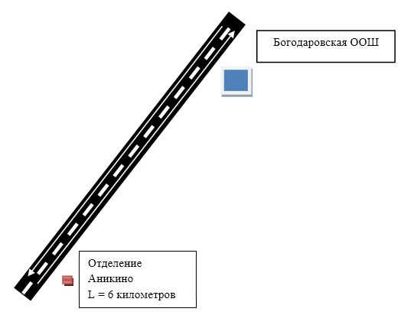

Условные обозначения:
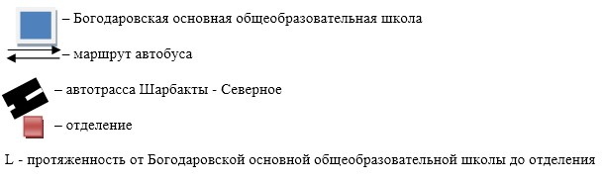

Приложение 8
к постановлению акимата
Щербактинского района
от 22 июля 2015 года № 205/7
Схема перевозки детей в среднюю общеобразовательную школу имени А. Кунанбаева,
проживающих в отделении Коскудук
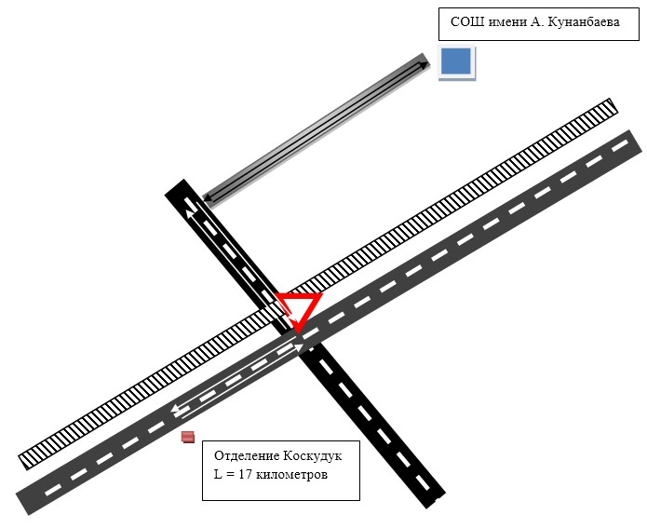

Условные обозначения:
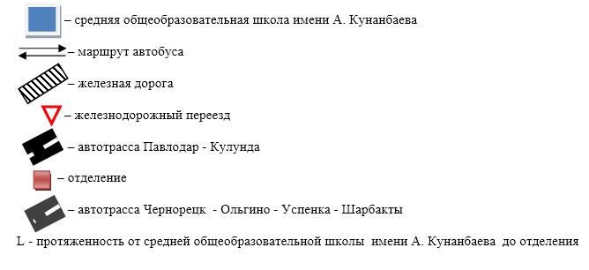

Приложение 8-1
к постановлению акимата
Щербактинского района
от "22" июля 2015 года № 205/7
Схема перевозки детей в Алексеевскую среднюю общеобразовательную
школу, проживающих в отделении Николаевка
Сноска. Постановление дополнено приложением 8-1 в соответствии с постановлением акимата Щербактинского района Павлодарской области от 28.10.2015 N 321/10 (вводится в действие по истечении десяти календарных дней после дня его первого официального опубликования).

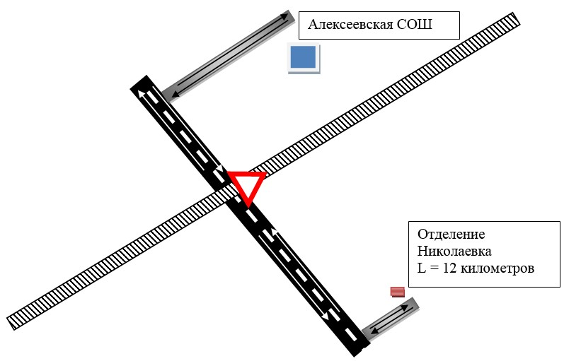

Условные обозначения:

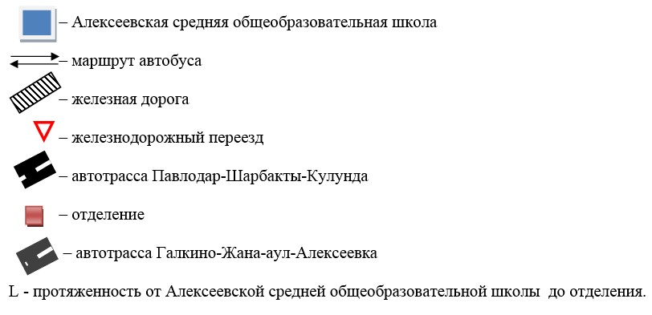

Приложение 9
к постановлению акимата
Щербактинского района
от 22 июля 2015 года № 205/7
Порядок перевозки в общеобразовательные школы
детей, проживающих в отдаленных населенных
пунктах Щербактинского района
Сноска. Приложение 9 - в редакции постановления акимата Щербактинского района Павлодарской области от 28.10.2015 N 321/10 (вводится в действие по истечении десяти календарных дней после дня его первого официального опубликования).
1. Общие положения
1. Настоящий Порядок перевозки в общеобразовательные школы детей, проживающих в отдаленных населенных пунктах Щербактинского района разработан в соответствии Постановлением Правительства Республики Казахстан от 13 ноября 2014 года № 1196 "Об утверждении Правил дорожного движения, Основных положений по допуску транспортных средств к эксплуатации, перечня оперативных и специальных служб, транспорт которых подлежит оборудованию специальными световыми и звуковыми сигналами и окраске по специальным цветографическим схемам", Приказом исполняющего обязанности Министра по инвестициям и развитию Республики Казахстан от 26 марта 2015 года № 349 "Об утверждении Правил перевозок пассажиров и багажа автомобильным транспортом" и определяет порядок перевозки в общеобразовательные школы детей, проживающих в отдаленных населенных пунктах Щербактинского района.
2. Требования к автотранспортным средствам
2. Техническое состояние, объемы и сроки проведения технического обслуживания, оборудование автобусов, выделяемых для перевозки детей, должны отвечать требованиям Правил технической эксплуатации автотранспортных средств, утверждаемых уполномоченным органом, осуществляющим руководство в области автомобильного транспорта.
3. Автобусы, предназначенные для перевозки детей должны иметь не менее двух дверей и документ, удостоверяющий соответствие (несоответствие) нормативным правовым актам в сфере санитарно-эпидемиологического благополучия населения, гигиеническим нормативам и (или) техническим регламентам объектов государственного санитарно-эпидемиологического надзора, а также и оборудованы:
1) квадратными опознавательными знаками "Перевозка детей", которые должны быть установлены спереди и сзади автобуса;
2) проблесковым маячком желтого цвета;
3) двумя легкосъемными огнетушителями емкостью не менее двух литров каждый (один - в кабине водителя, другой - в пассажирском салоне автобуса);
4) двумя аптечками первой помощи (автомобильными);
5) двумя противооткатными упорами;
6) знаком аварийной остановки;
7) при следовании в колонне - информационной табличкой, с указанием места автобуса в колонне, которая устанавливается на лобовом стекле автобуса справа по ходу движения.
Автобусы, используемые для перевозок детей, должны иметь:
1) двери пассажирского салона и аварийные люки, открывающиеся и закрывающиеся без каких-либо помех. Двери не должны иметь острых или далеко отстоящих от их поверхности выступов;
2) крыша, аварийные люки и окна, которые в закрытом состоянии полностью предотвращают попадание атмосферных осадков в кабину водителя и пассажирский салон;
3) прочно закрепленные поручни и сидения;
4) чистые и без порывов обшивки сидений и спинок кресел для пассажиров;
5) ровные, без выступающих или незакрепленных деталей, подножки и пол салона.
Покрытие пола салона должно быть выполнено из сплошного материала без порывов;
6) прозрачные стекла окон, очищенные от пыли, грязи, краски и иных предметов, снижающих видимость через них;
7) пассажирский салон, отапливаемый в холодное и вентилируемый в жаркое время года, не загроможденный инструментами и запасными частями.
Влажная уборка салонов автобусов проводится не менее одного раза в смену и по мере загрязнения с применением моющих и дезинфицирующих средств.
Наружная мойка кузова проводится после окончания смены.
3. Порядок перевозок детей
Общее количество перевозимых в автобусе детей и взрослых не превышает количество мест, оборудованных для сидения и установленных для данного транспортного средства.
Перевозка групп детей автобусами в период с 22.00 до 06.00 часов, а также в условиях недостаточной видимости (туман, снегопад, дождь и другие) не допускается.
При неблагоприятных изменениях дорожных или метеорологических условий, создающих угрозу безопасности перевозок, в случаях, предусмотренных действующими нормативными документами о временном прекращении движения автобусов, перевозчик отменяет рейс и немедленно информирует об этом организации образования.
Перевозка детей автобусом в светлое время суток осуществляется с включенным ближним светом фар.
Организации перевозок в учебные заведения перевозчик совместно с местными исполнительными органами и администрацией учебных заведений, определяют маршруты и рациональные места посадки и высадки детей.
Площадки, отводимые для ожидающих автобус детей, должны быть достаточно большими, чтобы не допускать выхода детей на проезжую часть.
Площадки должны иметь благоустроенные подходы и располагаются отдельно от остановочных пунктов маршрутов регулярных автомобильных перевозок пассажиров и багажа.
Если перевозки детей осуществляются в темное время суток, то площадки должны иметь искусственное освещение.
В осенне-зимний период времени площадки должны очищаться от снега, льда, грязи.
Заказчик перевозок детей в учебные заведения (далее - организации образования) регулярно (не реже одного раза в месяц) проверяет состояние мест посадки и высадки детей.
Расписание движения автобусов перевозчик согласовывает с организациями образования.
При неблагоприятных изменениях дорожных условий, при иных обстоятельствах (ограничение движения, появление временных препятствий, при которых водитель не может ехать в соответствии с расписанием не повышая скорости), расписание корректируется в сторону снижения скорости (увеличения времени движения). Об изменении расписания перевозчик оповещает организации образования, который принимает меры по своевременному оповещению детей об изменении расписания.
К перевозкам организованных групп детей допускаются дети не младше семи лет.
Дети, не достигшие семилетнего возраста, могут быть допущены к поездке только при индивидуальном сопровождении работниками учреждения образования, а также родителями и лицами, их заменяющими.
К поездке на автобусах не допускаются дети и взрослые сопровождающие:
1) в возбужденном состоянии, которое приводит к нарушению мер безопасности;
2) находящиеся под воздействием алкоголя, наркотических, психотропных и токсических веществ.
Для перевозки детей допускаются водители:
1) в возрасте не менее двадцати пяти лет, имеющие водительское удостоверение соответствующей категории и стаж работы водителем не менее пяти лет;
2) имеющие непрерывный стаж работы в качестве водителя автобуса не менее трех последних лет;
3) не имевшие в течение последнего года грубых нарушений трудовой дисциплины и Правил дорожного движения, утвержденных Постановлением Правительства Республики Казахстан от 13 ноября 2014 года № 1196 "Об утверждении Правил дорожного движения, Основных положений по допуску транспортных средств к эксплуатации, перечня оперативных и специальных служб, транспорт которых подлежит оборудованию специальными световыми и звуковыми сигналами и окраске по специальным цветографическим схемам".
Водителю автобуса при перевозке детей не позволяется:
1) следовать со скоростью более 60 километров в час;
2) изменять маршрут следования;
3) перевозить в салоне автобуса, в котором находятся дети, любой груз, багаж или инвентарь, кроме ручной клади и личных вещей детей;
4) выходить из салона автобуса при наличии детей в автобусе, в том числе при посадке и высадке детей;
5) при следовании в автомобильной колонне производить обгон впереди идущего автобуса;
6) осуществлять движение автобуса задним ходом;
7) покидать свое место или оставлять транспортное средство, если им не приняты меры, исключающие самопроизвольное движение транспортного средства или использование его в отсутствие водителя.
Посадка детей в автобус производится после полной остановки автобуса на посадочной площадке под руководством сопровождающих и под наблюдением водителя (при массовых перевозках, кроме того, под наблюдением ответственного за организацию перевозки).
Движение автобуса с места посадки (высадки) водителю разрешается начинать только после сообщения сопровождающего об окончании посадки (высадки) и полного закрытия дверей автобуса.
Сопровождающие обеспечивают надлежащий порядок среди детей во время посадки в автобус и высадки из него, при движении автобуса и во время остановок.
4. Заключительные положения
Отношения по перевозкам в общеобразовательные школы детей, проживающих в отдаленных населенных пунктах Щербактинского района, не урегулированные настоящим порядком, регулируются в соответствии с действующим законодательством Республики Казахстан.

© 2012. РГП на ПХВ «Институт законодательства и правовой информации Республики Казахстан» Министерства юстиции Республики Казахстан

